周报
所选课题:代码托管集群智能管控
课题目标:收集和整理集群监控数据、分析和展示监控数据、给出调控建议、预测代码库增长趋势、识别管理恶意行为。
课题内容:通过服务器负载和访问日志分析，监控集群健康状态，例如代码库热点分布、性能状况等，数据可视化展示。根据代码库用户数、并发数、存储量等，建立代码库活跃度模型，动态调整代码库集群分布，提高资源利用率。实时监控请求量，甄别恶意拉取代码行为，针对性的进行限速限流。根据磁盘增长量、代码库活跃程度等预测代码库增长趋势，为服务器扩缩容提供决策依据。
团队分工:前端web
本周完成情况:
1)完成了CPU、内存、磁盘情况实时监测的API
2)基本完成了内存和CPU数据定时分析和查询的API
3)正在做磁盘数据分析和Nginx的拖库API分析
4)完成了插件版本，正在完成插件的标准化下发过程
5)完成了对节点，节点类型的添加，编辑，删除等操作
6)完成了对插件、插件类型的的添加、编辑、删除等操作
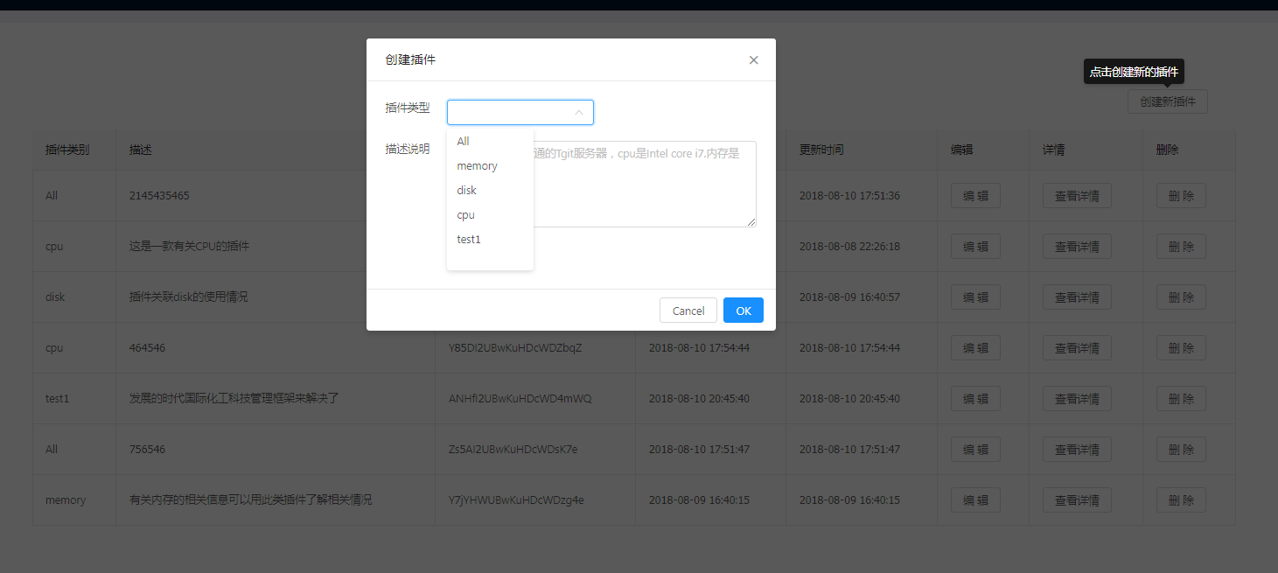
7)完成了对节点状态的展示，以及CPU、内存、磁盘的监控
下一周计划:
完成插件下发，ES中异常数据单独入库，并且真机上进行测试；
TGit分析，前端继续完善，展示板节点订阅，插件批量下发；
汇报人：周志奇
汇报时间：2018/8/5

